**今日动态**

**2023/12/21 星期四**

**入园情况：**今天来了25位小朋友，7位小朋友请假，最近感冒咳嗽的小朋友较多，希望生病的小朋友身体快快好，来上学哦。

**主题资源分析：**

这是一次探索类科学活动。随着气温的下降，原来流动的水都结成了固体冰。冰是无色透明的固体，是固态水12种结晶形态之一。传递冷，温度低。冰具有凉、硬、滑、易融、透明等特点。本次活动引导孩子在体验中学习，在体验中感受冰的特征。

**幼儿发展分析：**

冬天到了，经常会听到孩子的呼喊声：“结冰了！”有的甚至拿起一块冰，一边喊着好冷啊，一边让冰块慢慢地在手中融化。中班幼儿对冰块的特征不是非常了解，有的见过，但是没有仔细观察过，不能完整表达自己的发现。

通过多种感官体验了解冰的特征，并能用简单的语言大胆表述，在玩玩看看中感受冰融化的乐趣：**于锦楠、王翊行、冯钰源、冯皓辰、张佳妮、张琳晞、李雨萱、臧宇朋、栾晞纯、邹羽晗、李宗昊、万晞文、郑丽莎、张轩睿、李一阳、孙贝牙、陆宇轩、张睿宸、郁明泽、赵天羽、黄钰洁、蔡晗熙、韩文雅、朱明曦、高茗昀、陈宇航。**

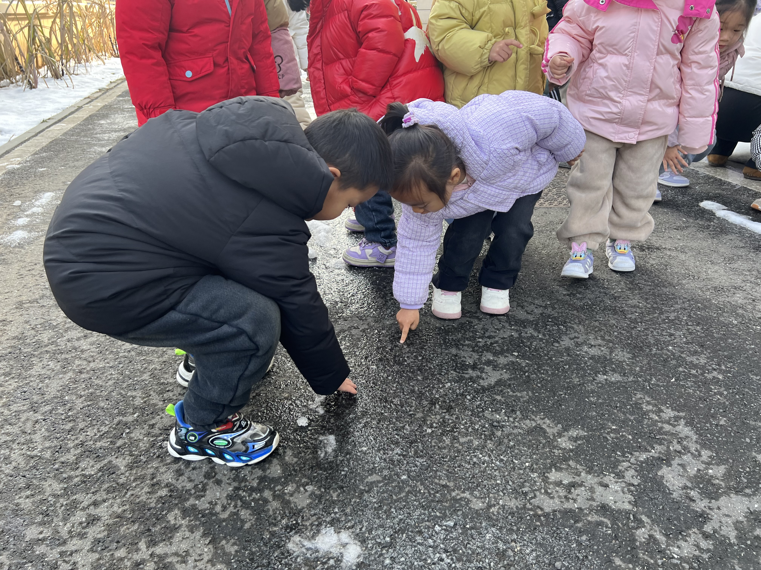 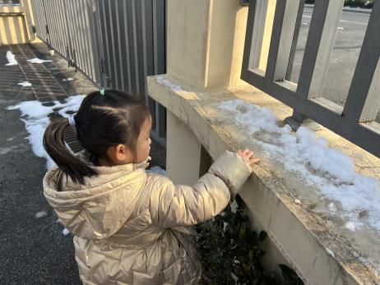 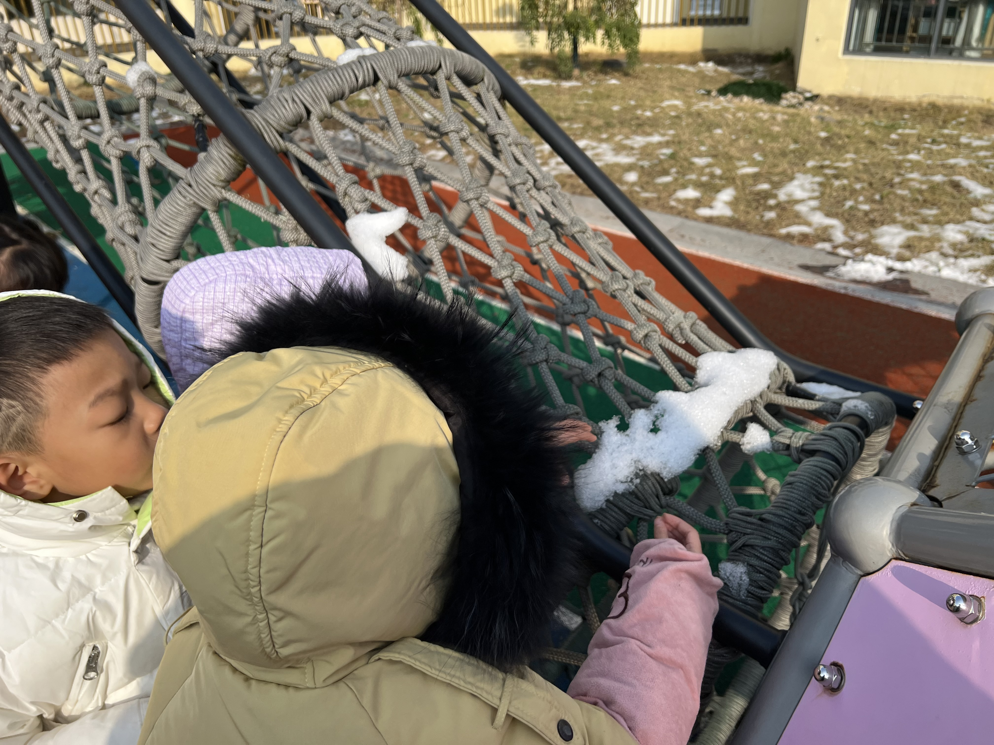

**mmexport1590938236088mmexport1590938236088**

**03家园共育**

1.近期感冒咳嗽的小朋友比较多，请生病的小朋友在家休息，好透了再来学校，避免交叉感染。